Міністерство освіти і науки України
Комунальний заклад «Запорізький обласний інститут післядипломної педагогічної освіти» Запорізької обласної ради
Кафедра початкової освіти

Авторська розробка

на тему «Розробити алгоритм проведення, матеріали, картки контролю, картки самооцінювання тощо для «Щоденні 3» »

Виконала:
Решетняк Світлана Валеріївна
вчитель початкової школи
Молочанського опорного закладу загальної середньої освіти
І-ІІІ ступенів
Токмацької районної ради група № 12

Запоріжжя
2019
ВСТУП
Технологія «Щоденні 3» передбачає виконання учнями трьох щоденних видів роботи у навчальному процесі з математики: математика самостійно, математика разом, математичне письмо. Система «Щоденні 3» дає можливість учителю працювати з учнями індивідуально та в малих групах, а у школярів розвиває самостійність, витримку, наполегливість та відповідальність. Мета Щоденних 3: зацiкавити учнiв математикою.
Мета авторської розробки: визначити значення проведення моделі «Щоденні 3» на уроках математики у 1 класі; розробити завдання для проведення компоненту «Математика самостійно» та «Математичне письмо», «Математика разом» .
ОСНОВНА ЧАСТИНА
Під час виконання моделі необхідні переходи між навчальними блоками – це один із компонентів, який робить цю систему успішною.

- Математика самостійно ( для себе)
Компонент передбачає використання кінестетичної практики і базується на діяльності з маніпулятивними предметами. Ця діяльність залучає дітей до математичних ігор ( самостійних), спонукає брати участь у діяльності і вирішенні проблем, використовуючи інструменти для лічби чи ігрові матеріали.
Можуть також передбачати використання комп’ютерів, калькуляторів або планшетів , як засобів для самостійної роботи. Робота така до 20 хвилин, з обов’язковим складанням правил.
Це може бути: математичне лото ( настільна гра); набір геометричних фігур ( викладаєм будиночки); танграми; картки – завдання з фрагментами казок; розмальовки з казок; приховані малюнки.
П р а в и л а. Обов’язково на видному місці – на дошці чи на стенді для схем. Діти повинні бути в полі зору вчителя.
1.Обираю матеріали.
2. Обираю зручне місце.
3. Працюю тихенько, не заважаю іншим.
4. Залишаюсь на місці, працюю весь відведений час.
5. Складаю матеріали у відведені місця.
Поки діти займаються, вчитель індивідуально працює з окремими учнями, які потребують допомоги.
- Зафарбуй в кожній парі взуття  3  найбільше число.  2  4  6  10  0  7  9 | 3. Визнач кількість геометричних фігур.
2.Визнач відповідність числа до кількості цяток на бедрикові.  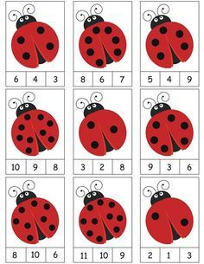 | 4.Повтори малюнок.
- Математика разом ( з кимось)
Це робота дітей в парі. Відпрацьовування математичних навичок.
Виконання до 20 хвилин. Важливий вибір партнера, зміна товариша.
Діти вчаться товаришувати, розуміти черговість у грі.
Це можуть бути: ігри; головоломки; математичні шаради; кросворди;
цікаві задачі; логічні завдання.
П р а в и л а на видному місці.
1. Обираємо пару та матеріали швидко.
2. Розпочинаємо працювати відразу.
3. Під час роботи залишаємося на одному місці.
4. Працюємо увесь відведений час.
5. Працюємо тихо.
6. Після виконання роботи прибираємо всі матеріали на місце.
Види завдань
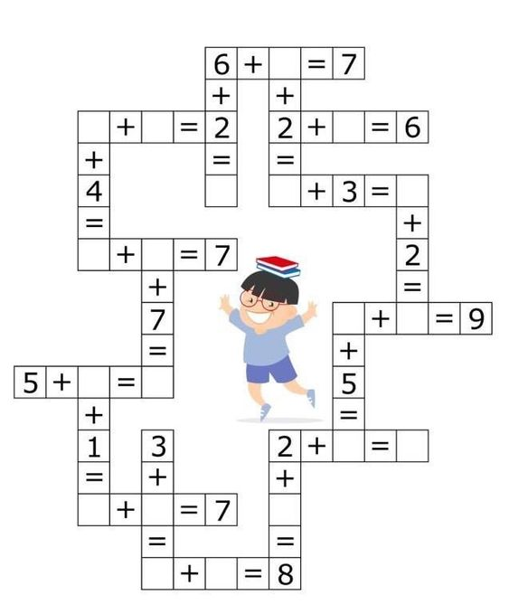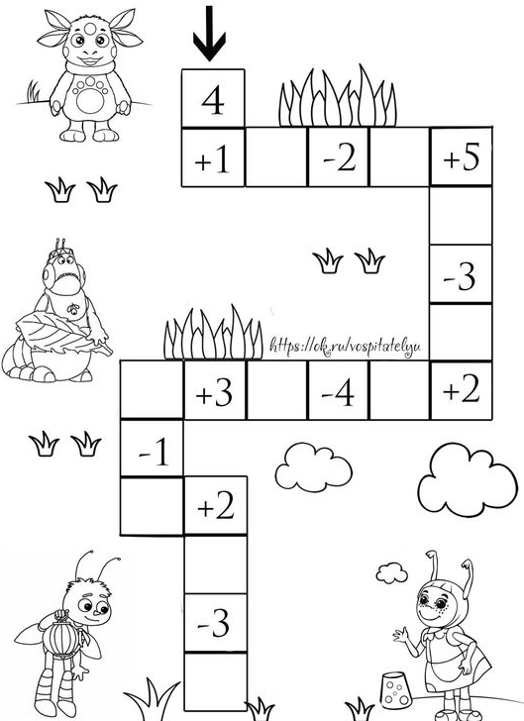
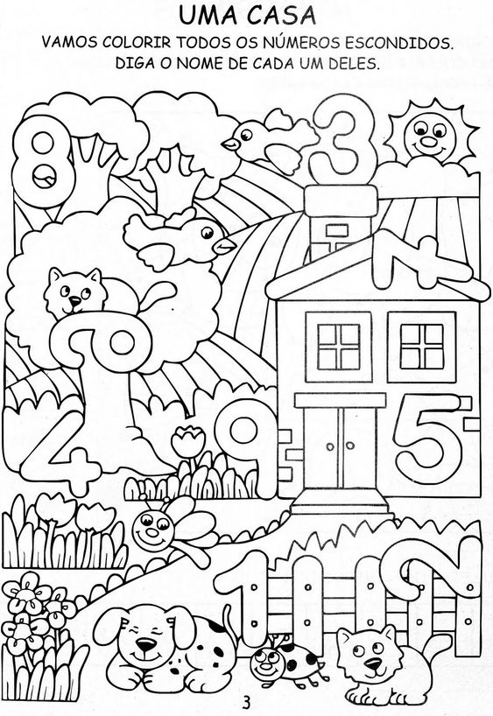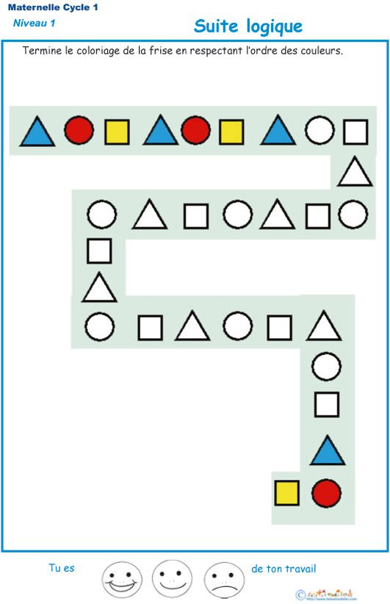
3. Математика письмово – це час, коли учні висловлюють свої думки й розуміння, працюючи над певними математичними завданнями або математичним змістом: виразами, цифрами й числами, задачами, а інколи створюючи власні завдання також. Це обов`язковий вид роботи на кожному уроці математики.
Агоритм проведення:
1.Учитель готує необхідні завдання.
2.Учні самостійно виконують завдання впродовж 20 хвилин.
3. Учитель працює з учнями, які потребують допомоги.
П р а в и л а на видному місці.
1.Завдання знайомі для учнів.
2. Діти відпрацьовують математичні навички.
3. Обирають діяльність: математика самостійно чи математика письмово
4. Перевіряють свою роботу. Обговорення: що вдалося, а що ні.
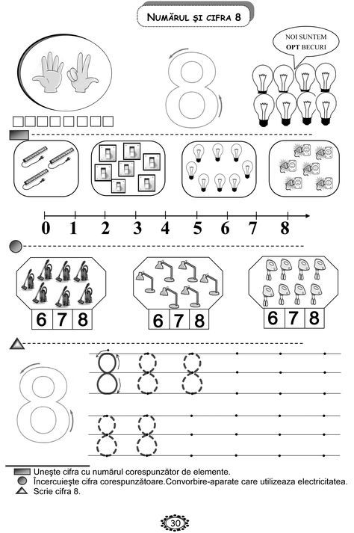
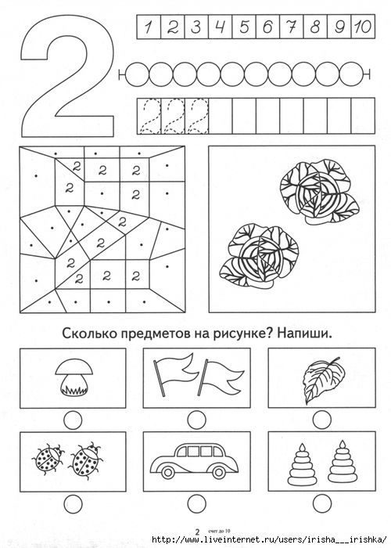
Картки самооцінювання
1.Термометр вашого настрою.

2. Сходинки успіху.

ВИСНОВКИ
1.Працюючи самостійно та в групах за моделлю « Щоденні 3», учні навчаються робити вибір, працювати самостійно, розвивають витривалість і відповідальність.
2. Учитель має час на індивідуальну роботу з учнями, коли всі інші працюють самостійно, в парах чи групах.
3. Правильно налаштована робота за моделлю призводить до виховання відповідальної класної спільноти, коли кожний відповідає за себе і за інших, на відміну від тотального контролю вчителя.
4. Діти мають свободу вибору ( обирають гру, малюнок, книгу, місце в класі, спосіб розв’язання задачі тощо) і навчаються робити правильний вибір.

СПИСОК ВИКОРИСТАНИХ ДЖЕРЕЛ ТА ПОСИЛАНЬ
1. Нова українська школа: порадник для вчителя / Під заг. ред. Бібік Н. М. — К.: ТОВ «Видавничий дім «Плеяди», 2017. — с. 99
2. Про затвердження Державного стандарту початкової освіти: Постанова Кабінету Міністрів України від 21 лютого 2018 року №87
ІНТЕРНЕТ - РЕСУРСИ
https://www.ed-era.com/mon.html
https://naurok.com.ua/biblioteka
http://nataliigromaster.blogspot.com/2014/02/blog-post_27.html?m=1 https://www.pinterest.ru/pin/598275131725311828/
https://vseosvita.ua/library/cikava-idea-oformlenna-kutocku-sodenni-3-ta-sodenni-5-75717.html
https://www.slideshare.net/joviandre/456-mania
https://www.pinterest.com/pin/769623023800857903/
https://www.pinterest.com/pin/720364902869247067/?lp=true

